|  |  |
| --- | --- |
| Facultad de Ciencias de la Educación, Humanas y Tecnologías | |
| Carrera de Pedagogía de las Ciencias Experimentales Informática |
|  |
| **Informe de Actividad de Investigación Formativa**  **Periodo Académico**  **2022 1S** |

**Contenido**

1. Autores 3

2. Personal Académico 3

3. Resultados de Aprendizaje de la asignatura: 3

4. Tema de la Actividad de la Investigación Formativa: 3

5. Objetivos de la(s) actividad(es): 3

6. Fecha de la ejecución: 25 de JULIO – 10 de AGOSTO 2022 3

7. Desarrollo del Informe 3

7.1 Introducción. 4

7.2 Descripción de la metodología 5

7.3 Descripción de la(s) acción(es) realizadas 5

7.4 Resultados 6

7.5 Bibliografía 7

8. ANEXOS 7

# Autores

* Gabriela Piñaloza
* Camila Santiana
* Josué Vallejo

# Personal Académico

* Director de Carrera: PhD Cristhy Jiménez
* Profesor de Asignatura: Ing. Hernán Pailiacho Y. Mgs.

# Resultados de Aprendizaje de la asignatura:

Infiere la realidad social en los contextos educativos para mitigar los problemas sociales educativos y el cumplimiento de objetivos generales a través de su práctica profesional

# Tema de la Actividad de la Investigación Formativa:

Análisis de las conceptualizaciones más relevantes en el campo educativo “Ética y Educación”.

# Objetivos de la(s) actividad(es):

**Objetivo General:**

* Fortalecer el desarrollo en la redacción de informes académicos desde una óptica ética y humanística.

Objetivos Específicos:

* Indagar información bibliográfica con la finalidad de poder conocer la realidad de la ética tomando en cuenta los puntos de vista de varios autores utilizando medios bibliográficos y multimedia.
* Construir una lluvia de ideas con las características de la ética educativa con la finalidad de tener un concepto más claro utilizando material bibliográfico.
* Analizar el contexto educativo de cada integrante por medio de un conversatorio en una reunión virtual para llegar a una conclusión concreta sobre la ética educativa.

# Fecha de la ejecución: 25 de JULIO – 10 de AGOSTO 2022

# Desarrollo del Informe

## Introducción.

En la siguiente investigación formativa se detallará información sobre el proceso que se realizó para la obtención del tema, objetivos, resultados de aprendizaje y la estructura que se logrará obtener al finalizar el proyecto sobre la ética docente. Cabe destacar que el tema que se presenta nace de la necesidad del grupo para sacar a la luz la realidad escondida detrás de una educación libre y sin corrupción. Las profesiones han surgido en todo el tiempo, y continúan surgiendo para contestar a las necesidades sociales.

De esta forma, puede decirse, con propiedad, que son realidades dinámicas. Según las situaciones, las profesiones modifican sus metas, las maneras de ingreso a ellas, las colaboraciones entre los compañeros de trabajo del colectivo profesional y con los usuarios. El profesional es una persona que ha adquirido determinadas competencias, populares socialmente para dar un bien o un servicio a los otros y a la sociedad; de esta forma, ejemplificando, ayuda a mantener o recobrar la salud, consejera legalmente, colabora en el proceso de la enseñanza de los hijos, soluciona los conflictos en el núcleo familiar o planifica la obra de vías de comunicación entre unos sitios y otros (Ibáñez, 2013).

Una ética de la docencia, si ha de servir para algo, ha de contribuir en la optimización de la profesionalidad de los maestros. Por supuesto, el análisis de la ética no puede asegurar que quien la estudie se convierta automáticamente en un óptimo maestro en el pleno sentido del vocablo. Un óptimo maestro ha de ser, sin lugar a duda, un experto en su materia y en la técnica didáctica relacionada con su especialidad, además, alguien que comprende que los puntos éticos de la tarea del profesor son parte de la entraña misma de su trabajo diario, por lo cual dichos puntos no son un decorado, no son un agregado vistoso para ofrecer una buena imagen, sino la clave y el sentido mismo de su quehacer. Por esto, lo cual puede hacer la ética de los maestros por esas personas que estudian esta materia es incrementar la posibilidad de que sean unos expertos más involucrados con unos valores éticos que consideramos deseables y razonables, y a partir de aquel compromiso ético es viable que se produzca el fomento primordial para ser paralelamente unos maestros técnicamente capaces y éticamente exigentes (Vázquez & Escámez, 2010).

Dentro de la escuela es fundamental que exista la confianza y el respeto entre alumnos, maestros y autoridades, ya que estos dos valores provienen de la honestidad y son la clave fundamental para que exista una relación ética. Sin duda, ser honesto es un atributo que es esencial para los estudiantes, pues debemos tener la moralidad que complementa el conocimiento educativo, lo que nos ayudará a tener éxito.

La calidad educativa parte del sistema educativo donde principalmente se cultive la moralidad, incluir algunas prácticas y rutinas importantes para que tanto docentes como estudiantes se acerquen a ella. Los docentes deben ser guías de los estudiantes para que estos pongan en práctica las responsabilidades hasta llegar a la honestidad (Latorre, 2016).

## Descripción de la metodología

En el presente proyecto de investigación se utilizó el método de revisión documental haciendo uso de libros, videos, etc. A la vez un conversatorio con los integrantes del grupo sobre la ética que existía en cada uno de los establecimientos a los que llegó a pertenecer (ver anexo 1), (ver anexo 2).

Para la obtención de material bibliográfico se visitó fuentes confiables como libros, revistas y una video conferencia que tengan información relevante sobre la ética educativa y su aplicación dentro de la educación.

Al conocer las definiciones de diferentes autores sobre ética educativa se procede a realizar una lluvia de ideas en la aplicación mentimeter donde cada integrante aporta varias palabras claves para fortalecer la definición del tema a tratar tomando sus puntos de vista (ver anexo 3), (ver anexo 4), (ver anexo 5).

Análisis de los contextos educativos que tuvo cada integrante con respecto a la ética mediante un conversatorio en una reunión en Google meet para establecer las diferencias y semejanza que se encontraron en las instituciones a la cual perteneció cada uno utilizando el material bibliográfico encontrado en libros, informes, video conferencia y revistas (ver anexo 7).

## Descripción de la(s) acción(es) realizadas

**Fase de Ejecución y Seguimiento**

Según Sánchez-Vázquez (1969: 25) la ética es “la teoría o ciencia del comportamiento moral de los hombres en sociedad. O sea, es una ciencia de una forma específica de conducta humana”.

En este sentido en las instituciones educativas la conducta docente en ocasiones no se encuentra alineada al respeto y a las leyes institucionales teniendo por consecuencia desprestigiar a los docentes y por consiguiente a las autoridades e institución educativa. Cabe destacar que cada docente debe tomar en cuenta la moral, además, fomentar el respeto entre estudiantes y docentes para que llegue a existir una buena relación de la ética docente. En la actualidad también se puede notar que algunos docentes están poniendo en práctica los comportamientos morales y éticos para que el desempeño de cada estudiante sea satisfactorio y principalmente equitativo para todos.

Según Aristóteles: “La moral virtuosa de Aristóteles es de tendencia meritocrática, es decir, el hombre se auto justifica y se perfecciona en los hábitos repetitivos”.

Desde el contexto educativo se puede notar que los docentes de cierta manera al aceptar sobornos por parte de los estudiantes llegan a justificarse asumiendo consecuencias que los estudiantes tendrían en un futuro por lo cual la ayuda les favorecerá, pero la realidad es que se llega a generar estas justificaciones donde los docentes crean una deshonestidad académica donde los estudiantes no terminan los ciclos con las bases necesarias para el inicio de una vida profesional

**Fase de Socialización y Reflexión**

**Reflexión**

Al tener las nociones básicas necesarias sobre las definiciones de la ética educativa se puede decir que, la carencia de ética va a estar presente en cualquier institución educativa debido a que cada docente debe poner en práctica sus valores éticos y morales junto con el respeto mutuo entre docente y estudiante. Entonces al momento que el docente acepta un soborno o decide cambiar las notas de un estudiante está infligiendo las normas de una educación de calidad, justa y equitativa.

Debido a las definiciones de ética podemos deducir que esta tiene que ver mucho con el comportamiento de los docentes y las actitudes que estos toman al encontrarse en una situación de soborno con un estudiante que quiere alterar sus notas, ignorando el desempeño que ha tenido el alumno durante el año lectivo. Y por ende estas acciones no son las apropiadas para que exista una buena aplicación de la ética.

## Resultados

Desde el punto de vista ético en las instituciones educativas se debería ir fortaleciendo los valores tanto para los docentes como para los estudiantes debido a que en cada institución en la que se ha encontrado los integrantes del grupo se pudo notar que varios docentes carecían de ética tanto profesional como educativa al momento de calificar de manera equitativa. Se llegó a la conclusión que en cada institución educativa llegaron a existir docentes que abusaban del poder que tenían, haciendo que los estudiantes llegaran a recurrir al soborno para que estos alteren las notas a su favor, dichos docentes pedían a cambio de su ayuda algún valor económico o material en beneficio propio. Por lo tanto, se puede decir que dentro de cada institución educativa se debe generar conciencia para poner en práctica la responsabilidad y la competencia profesional. Sim embargo, los estudiantes también deberían mejorar su desempeño académico acudiendo a recuperaciones para que sus notas sean las deseadas y al final del ciclo académico no recuran a los sobornos hacia los docentes.

Según las definiciones de ética de los diferentes autores se pudo notar que los docentes no ponen en práctica la ética ni la moral, por el contrario, únicamente buscan el beneficio económico que pueden llegar a obtener al aceptar algún tipo de soborno al estudiante. Afectando al alumno debido a que este no tendrá unas buenas bases y tampoco conocerá la verdadera responsabilidad que se necesita para llegar a obtener buenas calificaciones y adquirir el conocimiento impartido en beneficio propio. Cabe destacar que hay padres de familia que están de acuerdo con el soborno hacia los docentes con tal que sus hijos lleguen a pasar cada nivel educativo sin tener complicaciones en las calificaciones ignorando las dificultades que puede llegar a tener en el transcurso de su vida personal y estudiantil.

Mientras tanto en los diferentes establecimientos educativos ciertos maestros carecían de ética tanto moral como docente ya que se dejaban llevar por sus bajos instintos ya que no tenían limite ni respeto a la hora de aceptar un soborno o alterar las notas de los estudiantes sin respetar las leyes de la educación y los derechos y obligaciones de los estudiantes, además, tampoco se tomaba en cuenta el desempeño y responsabilidad que tenían los demás estudiantes; así mostrando que los docentes no llegan a tener ninguna ética cuando se trataba de asignar notas justamente. De esta manera también se perjudica al estudiante debido a que este ya no se centra en poner más empeño en los estudios sino más bien se centra sobornar al docente para que este altere las notas a favor del estudiante. En la actualidad se debe ir mejorando la ética de cada docente e ir creando material que sea de ayuda para el estudiante y que este no tenga la necesidad de recurrir a sobornos para poder aumentar su nota.

También se puede notar que dentro de los establecimientos si existen algunos docentes que ponen en práctica los comportamientos morales y éticos para que el desempeño de cada estudiante sea satisfactorio y principalmente equitativo para todos, además motivan a que los estudiantes se esfuercen para pasar cada nivel educativo de forma honesta sin esperar una ayuda de parte de los docentes así fomentando la ética y moral en los establecimientos educativos.

## Bibliografía

Ibáñez-Martín, J. A. (2013). Ética docente del siglo XXI: nuevos desafíos. *Edetania: estudios y propuestas socio-educativas*, (43), 17-31.

Vázquez Verdera, V., & Escámez Sánchez, J. (2010). La profesión docente y la ética del cuidado. *Revista electrónica de investigación educativa*, *12*(SPE), 1-17.

Buendía Eisman, L., & Berrocal de Luna, E. (2001). La ética de la investigación educativa.

Maldonado, E. J. P. (2018). La ética en la investigación educativa. *Revista Ciencias Pedagógicas e Innovación*, *6*(1), 45-51.

Vázquez Verdera, V., & Escámez Sánchez, J. (2010). La profesión docente y la ética del cuidado. Revista electrónica de investigación educativa, 12(SPE), 1-17.

Latorre, B. Z., & Mateo, P. M. S. (2016). Metodologías para una ética docente aplicada. Edetania: estudios y propuestas socio-educativas, (50), 175-189.

Artavia, C. E. R. (2011). Ética profesional docente: un compromiso pedagógico humanístico. Revista Humanidades: Revista de la Escuela de Estudios Generales, 1(1), 7.

Prado-Carrera, G. J. (30 de septiembre de 2016). Piedra angular en la enseñanza del derecho. Obtenido de <https://www.redalyc.org/pdf/310/31048483019.pdf>

Vicente, E. (26 de mayo de 2018). FORMACIÓN SOCIOCULTURAL III. Obtenido de <https://www.periodicodigitalgratis.com/13775/5-definiciones-de-etica-y-moral-de-diferentes-autores-con131873>

# ANEXOS

Anexo 1. Reunión para analizar el video sobre Ética y Educación.

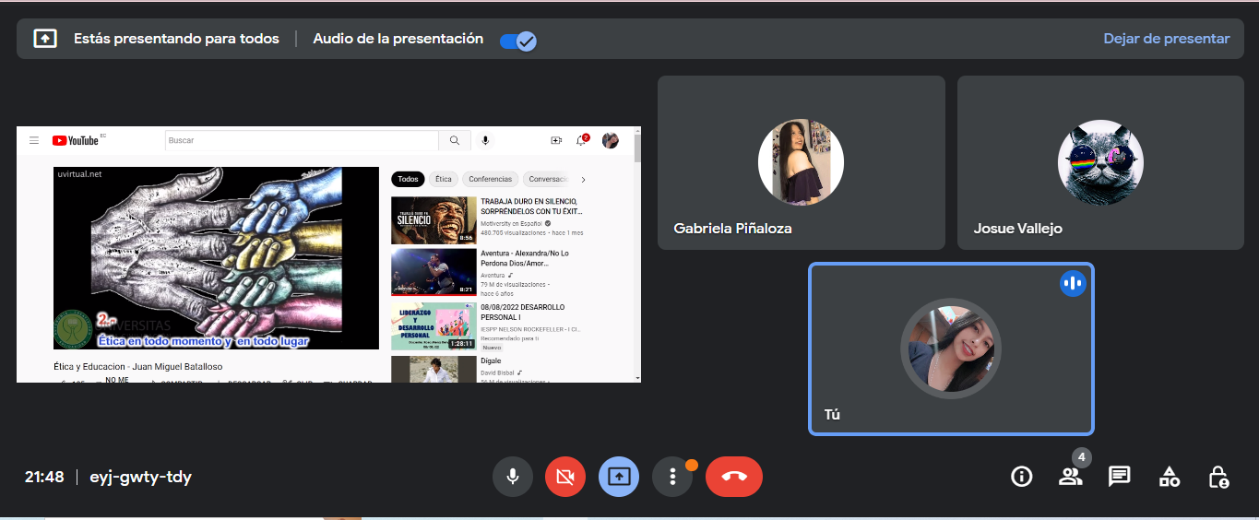

Ilustración 1.**Video Conferencia.** Elaborado por: Ética y Educación- Juan Miguel Batalloso

Anexo 2. Reunión para analizar el video sobre Ética y Educación.

Ilustración 2. **Video Conferencia.** Elaborado por: Ética y Educación- Juan Miguel Batalloso

Anexo 3. Reunión para formular ideas sobre la ética.

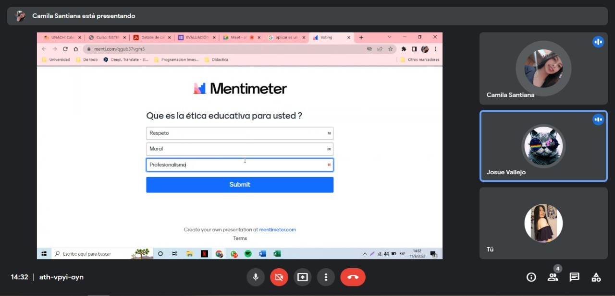

Ilustración 3. **Lluvia de ideas.** Elaborado por: Grupo2

Anexo 4. Reunión para identificar palabras claves sobre la ética.

Ilustración 4. **Resultado lluvia de ideas.** Elaborado por: Grupo2

Anexo 5. Reunión para identificar palabras claves sobre la ética.

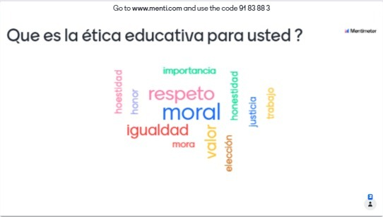

Ilustración 5. **Presentación Lluvia de idas.** Elaborado por: Grupo2

Anexo 6. Reunión para la corrección del informe de investigación formativa.

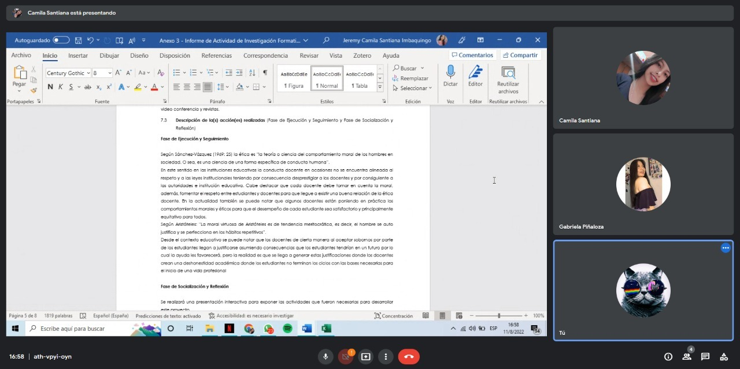

Ilustración 6. **Conversatorio.** Elaborado por: Grupo2

Anexo 7. Reunión para la corrección del anexo 2 para el desarrollo del informe de investigación formativa.



Ilustración 7. **Anexo 2.** Elaborado por: Grupo2